铜陵市一中2016-2017学年度第一学期
高二年级期中（学段）考试物理试卷
命题教师：方江辉 审题教师：郑强
考试时间：90分钟 满分：100分

一、选择题：（每小题4分，共48分。每题只有一个选项正确。）
1．关于静电场的电场线，以下说法正确的是（ ）
A．电场线就是电荷运动的轨迹
B．正电荷所受电场力的方向就是电场线的方向
C．电场线越密的地方，电势就越高
D．静电场的电场线是一个闭合曲线
2．下列有关电源的说法正确的是（ ）
A．同一电源接入不同的电路，电动势就会发生变化
B．1号干电池比7号干电池体积大，但电动势相同
C．电源电动势表征了电源把其他形式的能转化为电能的本领，电源把其他形式的能转化为电能越多，电动势就越大
D．电动势、电压和电势差虽名称不同，但物理意义相同，所以单位也相同
3．以下说法中，正确的是（ ）
A．+q在A点的电势能比B点大，则B点电势较高；
B．-q在C点的电势能比在D点大，则C点电势较高；
C．+q在E点的电势能为负值，-q在F点的电势能是负值，则F点电势较高；
D．-q在F点的电势能是负值，则F点电势为负值
4．真空中两个相同的带等量异号电荷的金属小球A和B（均可看做点电荷），分别固定在两处，两球间静电力为F．现用一个不带电的同样的金属小球C先与A接触，再与B接触，然后移开C，此时A、B球间的静电力变为（ ）
A.$\frac{1}{2}F$ B.$\frac{1}{4}F$ C.$\frac{1}{6}F$ D.$\frac{1}{8}F$
5．某电解池中，若在2s内有$1\text{.}0×{\text{10}}^{\text{19}}$个二价正离子和$2\text{.}0×{\text{10}}^{\text{19}}$个一价负离子通过某截面，那么通过这个截面的电流是( )
A．0 B．0.8 A C．1.6 A D．3.2 A
6．一正点电荷从电场中A点由静止释放，只受电场力作用，沿电场线运动到B点，它运动的v﹣t图象如图所示,则A B两点所在区域的电场线分布情况可能是 ( )
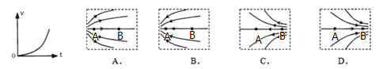

7．如图，一个原来不带电的半径为r的空心金属球放在绝缘支架上，右侧放置一个电荷量为+Q的点电荷，点电荷到金属球表面的最近距离为2r．则（ ）
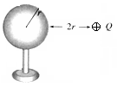
A. 金属球上的感应电荷在球心激发的电场强度大小等于$k\frac{Q}{9r^{2}}$
B. 金属球上的感应电荷只在导体球内激发电场
C. 金属球在静电平衡后左右两侧均带负电
D.如果用导线同时接触球的左右两侧，球两侧的电荷将中和
8．一个电动机，线圈电阻是0.4$Ω$，当它两端所加的电压为220V时，通过的电流是5A,则( )
A．这台电动机每分钟产生的热量是$6\text{.}\text{54}×{\text{10}}^{4}J$
B．这台电动机每分钟所做的机械功是$6\text{.}\text{54}×{\text{10}}^{4}J$
C．这台电动机每分钟消耗电能$6\text{.}\text{54}×{\text{10}}^{4}J$
D．每分钟通过电动机线圈的电荷量为5C.
9．一个电容器的规格是“$\text{20}V,5μF$”,对以下数据及相关问题的理解，正确的是（ ）
A．这个电容器只有加上20V电压时，电容才是$5μF$
B. 这个电容器的电容的最大值为$5μF$，当带电量较少时，电容小于$5μF$
C．这个电容器的电容是$5μF$，与电容器所加电压、所带电量大小无关
D．这个电容若不带电，则电容为0
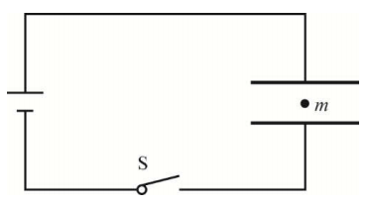
10．平行板电容器两板间有匀强电场，其中有一个带电液滴处于静止，如图所示。以下变化能使液滴向上运动的是（ ）
A．保持电键S闭合，将电容器的下极板稍稍下移
B．保持电键S闭合，将电容器的上极板稍稍右移
C．将电键S断开，并将电容器的下极板稍稍向左平移
D．将电键S断开，并将电容器的上极板稍稍下移
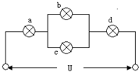
资*源%库 ziyuanku.com11．四盏灯泡接成如图所示的电路．a、c灯泡的规格为“220V 200W”，b、d灯泡的规格为“220V 60W”，各个灯泡的实际功率都没有超过它的额定功率．当在该段电路加上电压时，有关四盏灯泡实际消耗的功率大小顺序排列正确的是（ ）
A． $P_{a}$＞$P_{d}$＞$P_{b}$＞$P_{c}$ B．$P_{a}$=$P_{c}$＜$P_{b}$=$P_{d}$
C．$P_{a}$＞$P_{b}$=$P_{c}$＞$P_{d}$ D．$P_{d}$＞$P_{a}$＞$P_{c}$＞$P_{b}$
12．用控制变量法，可以研究影响平行板电容器电容的因素。如图所示，设两极板正对面积为S，极板间的距离为d，静电计指针偏角为θ．实验中，极板所带电荷量不变，若( )
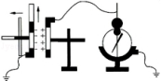
A．保持S不变，增大d，则θ变大
B．保持S不变，增大d，则θ变小
C．保持d不变，减小S，则θ变小
D．保持d不变，减小S，则θ不变
二、实验题：（第（1）题，每空2分；第（2）、（3）、（4）题，每题2分。共10分。）
13．如图甲所示，为某同学测绘额定电压为3.0v的小灯泡的I-U特性曲线的实验电路图。
（1）根据电路图甲进行实验，请你指出该电路图中的伏安法是____________(填：内接法或外接法)；供电电路是__________(填“限流电路”或“分压电路”)
（2）开关S闭合之前，图乙中的滑动变阻器的滑片应该置于___________端（选填“A”、“B”或“AB中间”）
（3）图乙中的实验电路缺少两根导线，用笔画线代替导线，将其连接完整。
（4）实验中测得有关数据如下表:
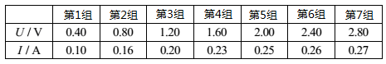
根据表中的实验数据，请在图丙中标出第5组至第7组数据点，画出小灯泡的I-U特性曲线（第1组至第4组数据已经在坐标纸上标出）
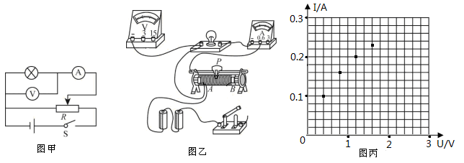
三、计算题：（第14题12分，第15题10分，第16题12分，第17题8分）
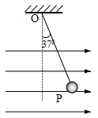
14．如图所示，用细线将质量为的带电小球P悬挂在Ｏ点正下方．当空中有方向为水平向右，大小为$E=2×{\text{10}}^{4}V/m$的匀强电场，系统静止时，细线与竖直方向夹角37°。g取10m/s².
（1）分析小球的带何种电荷；
（2）求小球带电量$q$；
（3）求剪断细线后带电小球的加速度a。

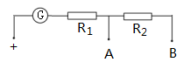
15． 右图是3V与15V的双量程电压表的内部电路图，其表头内阻Rg＝60Ω，满偏电流Ig＝1 mA。图中A、B是两个接线柱。
（1）量程为3V的接线柱是A还是B？(请写出简要的分析)
（2）分压电阻$R_{1}$、$R_{2}$分别是多少？

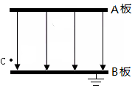
资*源%库16．带有等量异号电荷，长度30cm，相距20cm的平行板A和B之间有一个匀强电场,电场强度$E=1×{\text{10}}^{4}V/m$，方向向下．B板接地（即电势$ϕ_{B}$=0）．电场左边界C点距B板3cm．现将一个电子从C点以$v_{0}=3×{\text{10}}^{7}m/s$的速度平行于两板向右射入电场，从电场右边界离开．已知电子电量$e=1\text{.}6×{\text{10}}^{−\text{19}}C$,电子质量$m_{e}=9\text{.}1×{\text{10}}^{−\text{31}}\text{kg}$，比荷$\frac{e}{m_{e}}=1\text{.}\text{76}×{\text{10}}^{\text{11}}C/{\text{kg}}$。求
（1）C点电势$ϕ_{C}$是多少？
（2）电子在C点电势能为多少？
（3）电子离开电场时，在垂直于板面方向偏移的距离.

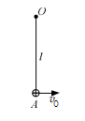
17．如图所示，长度为$l$的绝缘细线将质量为$m$，电量为$q$的带正电小球悬挂于$o$点，整个空间中充满了匀强电场。电场方向水平向右，且电场强度$E=\frac{4\text{mg}}{3q}$。现使小球在最低点A获得一水平向右的速度$v_{0}$。若小球能够在竖直面内做完整的圆周运动，求$v_{0}$应该满足的条件。

Ziyuanku.com

铜陵市一中2016-2017学年度第一学期
高二年级期中（学段）考试物理答题卷
一、选择题：（每小题4分，共48分。每题只有一个选项正确。）
题号 | １ | ２ | ３ | ４ | ５ | ６ | ７ | ８ | ９ | 10 | 11 | 12
答案
二、实验题：（第（1）题，每空2分；第（2）、（3）、（4）题，每题2分。共10分。）
13．（1）____________； __________ （2）___________
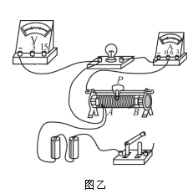
（3）

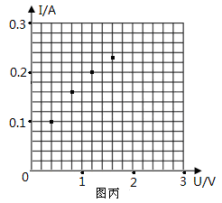
$来&源：ziyuanku.com（4）

三、计算题：（第14题12分，第15题10分，第16题12分，第17题8分）
14．

WWW.ziyuanku.comziyuanku.com

$来&源：ziyuanku.com

15．

16．

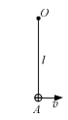
17．

